Информация о ходе исполнения государственной программы «Реализация антикоррупционной политики Республики Татарстан на 2015 – 2025 годы»
по итогам I полугодия 2023 года

За I полугодие 2023 года из 47 индикаторов государственной программы «Реализация антикоррупционной политики Республики Татарстан на 2015 – 2025 годы», утверждённой постановлением Кабинета Министров Республики Татарстан от 19.07.2014 № 512 (далее – программа) выполнены 20 (27 индикаторов находятся
на стадии выполнения).

Количество индикаторов государственной программы | Значение
19 | = 100% (выполнены)
1 | > 100% (перевыполнены)
27 | < 100% (на стадии выполнения)

В соответствии с разделом IV программы в целях повышения эффективности исполнения ряда мероприятий программы 1 марта и 27 июня 2023 года Министерством юстиции Республики Татарстан (далее – Министерство) проведены совещания с ответственными исполнителями и представителями Управления Раиса Республики Татарстан по вопросам антикоррупционной политики (далее – Управление).

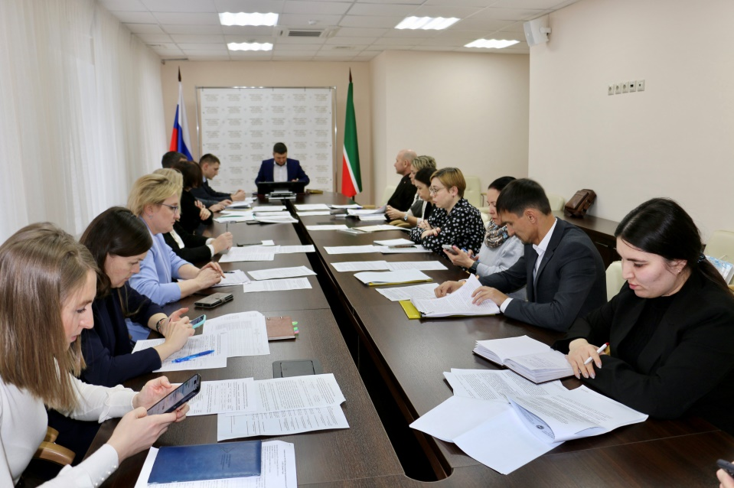

В рамках совещания рассматривались вопросы исполнения отдельных мероприятий программы, в том числе на реализацию которых из бюджета Республики Татарстан выделены денежные средства, вопросы связанные с внесением изменений в государственную программу.

В 2023 году на реализацию мероприятий программы предусмотрено
8 837,1 тыс.рублей. В I полугодии 2023 года освоено 2 403,550 тыс.рублей, из них:
- 627 тыс.рублей – Республиканским агентством по печати и массовым коммуникациям «Татмедиа» на выпуск в эфир вышли 3 выпуска телепередачи «Трибуна Нового Века» и 2 выпуска телепередачи «Татарстан без коррупции» на темы:
- 27.02.2023 «Вопросы, связанные с обязанностью уплаты налогов и сборов, а также разъяснению основных новелл в налоговом законодательстве, вступивших в силу с 1 января 2023 года»;
- 03.04.2023 «Вопросы минимизации коррупционных рисков в деятельности спортивных учреждений».
- 25.04.2023 «Вопросы минимизации коррупционных рисков при проведении единого государственного экзамена»;
- 22.05.2023 «Вопросы правового просвещения населения в сфере инфраструктурной поддержки дачных и садоводческих товариществ»;
- 05.06.2023 «Целевое обучение граждан в высших учебных заведениях;
Всего за I полугодие 2023 года в республиканских средствах массовой информации вышло 2811 материалов антикоррупционной направленности.

- 1 776,550 тыс.рублей – автономной некоммерческой организацией «Центр общественных процедур «Бизнес против коррупции» (расходы текущей деятельности - заработная плата, налоги с фодна оплаты труда, коммунальные услуги, бухгалтерское обслуживание и прочие расходы).

В I полугодии 2023 году Центром общественных процедур «Бизнес против коррупции» (далее – АНО «ЦОП БПК») совместно с Общественной приемной Уполномоченного при Главе (Раисе) РТ по защите прав предпринимателей – помощник Раиса (далее – Уполномоченный) за текущий отчетный период было рассмотрено 276 устных и письменных обращений субъектов предпринимательства.
Проведено 19 видеоконференцсвязей для Общественных представителей Уполномоченного и представителей предпринимательского сообщества по различным темам, касающихся деятельности субъектов малого и среднего предпринимательства.
Экспертами pro bono направлено 5 обращений для подготовки заключений по фактам обращений в АНО «ЦОП БПК».
Уполномоченным проведен выездной прием обращений предпринимателей и разъяснены меры, направленные на профилактику коррупции в 19 муниципальных районах:
14.02.2023 в Алькеевском муниципальный район;
20.02.2023 в Спасском муниципальный район;
28.02.2023 в Бугульминском муниципальный район;
06.03.2023 в Тюлячинском муниципальный район;
13.03.2023 в Тетюшском муниципальный район;
21.03.2023 в Азнакаевском муниципальный район;
29.03.2023 в Дрожжановском муниципальный район;
04.04.2023 в Нурлатском муниципальном районе;
13.04.2023 в Пестречинском муниципальном районе;
18.04.2023 в Буинском муниципальном районе;
25.04.2023 в Верхнеуслонском муниципальном районе;
28.04.2023 в Арском муниципальном районе;
04.05.2023 в Черемшанском муниципальном районе;
16.05.2023 в Агрызском муниципальном районе;
24.05.2023 в Менделеевском муниципальном районе;
30.05.2023 в Кайбицком муниципальном районе;
06.06.2023 в Кукморском муниципальном районе;
13.06.2023 в Лениногорском муниципальном районе;
20.06.2023 в Сармановском муниципальном районе.
В рамках проекта «Бизнес и власть откровенный разговор» в онлайн и очном формате проведены обучающие модули на тему «Противодействие коррупции в организациях» для предпринимателей 6 муниципальных районов:
25.05.2023 в Кайбицком муниципальном районе;
01.06.2023 в Кукморском муниципальном районе;
08.06.2023 в Лениногорском муниципальном районе;
13.06.2023 в Камско-Устьинском муниципальном районе;
15.06.2023 в Сармановском муниципальном районе;
22.06.2023 в Зеленодольском муниципальном районе.
Сопредседатель Общественного совета АНО «ЦОП БПК» в феврале 2023 года выступила в средствах массовой информации по вопросу деятельности АНО «ЦОП «БПК» на радио «Бизнес-ФМ». В марте и июне 2023 года опубликовано интервью
в издании «Реальное время» и журнале «Право и жизнь».
Подготовлены аналитические материалы по обращениям, поступившим в адрес АНО «ЦОП «БПК», для цикла телепередач по правовому просвещению населения в сфере противодействия коррупции, запись которых состоялась 27 февраля 2023 года.
2 марта 2023 года проведен онлайн-прием субъектов малого и среднего бизнеса республики с участием заместителя руководителя Управления Федеральной налоговой службы России по Республики Татарстан, связанный с вопросом обязанности по уплате налогов и сборов.
15 марта и 5 июня 2023 года сотрудниками АНО «ЦОП «БПК» записаны
37 обучающих роликов для субъектов малого и среднего бизнеса с разъяснениями последних законодательных нововведений, а также направленных на профилактику совершения противоправных действий. Ролики размещены на видеохостинге «Rutube» и в социальной сети «Вконтакте».
31 мая 2023 года проведено четырнадцатое заседание Общественного совета АНО «ЦОП БПК», на котором рассмотрены обращения генерального директора ООО «Альянс-Премиум» Р.Г. Халимова с жалобой на неправомерность возбуждения уголовного дела и обращение директора и соучредителя ООО «ТрансАгро» Мухамадиева Р.Р. с жалобой на необоснованное уголовное преследование, нарушение разумных сроков уголовного судопроизводства.
АНО «ЦОП «БПК» проведен социологический опрос «Бизнес-барометр коррупции в Республике Татарстан» с целью исследования мнения предпринимателей, замера антикоррупционных настроений и оценки антикоррупционной политики. По итогам опроса 64% респондентов отметили, что при осуществлении своей деятельности встречаются с проявлениями коррупции.
За I полугодие 2023 года посредством государственной информационной системы «Народный контроль» поступило 25 обращений граждан о коррупционных проявлениях (в сфере благоустройства территории – 6, в сфере дошкольного образования – 4, в сфере общего образования – 1, в сфере высшего образования – 1, в сфере жилищно-коммунального хозяйства – 3, в сфере капитального ремонта – 1, в сфере сделок с землей – 4, в сфере транспорта и дорожного хозяйства – 5).

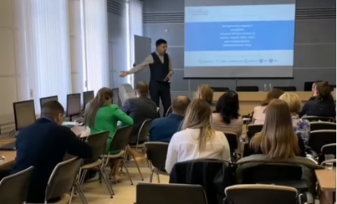
В рамках антикоррупционного обучения за I полугодие 2023 года реализовано 17 таких программ повышения квалификации, содержащие антикоррупционные дисциплины, по которым обучились 486 служащих (178 государственных и 308 муниципальных), а также 77 работников государственных и муниципальных подведомственных учреждений (31 государственных и 46 муниципальных).
По специализированным антикоррупционным программам («Функции подразделений по профилактике коррупционных и иных правонарушений» и «Антикоррупционная экспертиза нормативных правовых актов. Разработка проектов нормативных правовых актов»), реализованным за I полугодие 2023 года, прошли обучение 79 служащих (34 государственных и 45 муниципальных), в должностные обязанности которых входит профилактика коррупционных правонарушений, а также 62 работника государственных и муниципальных органов власти.
Реализованы 2 программы повышения квалификации «Государственные и муниципальные закупки», по которым прошли обучение 35 слушателей (16 государственных и 19 муниципальных). Кроме того, дополнительно прошли обучение по данным программам 27 слушателей из числа работников государственных и муниципальных подведомственных учреждений (10 государственных и 17 муниципальных).
Представители Управления приняли участие в 2 программах повышения квалификации «Контрактная система в сфере закупок товаров, работ, услуг для обеспечения государственных и муниципальных нужд», реализованных АО «Центр развития закупок Республики Татарстан», с докладом на тему «Меры реализации антикоррупционной политики Республики Татарстан». Участие в программах приняли 45 должностных лиц органов государственной власти Республики Татарстан и подведомственных им организаций.
В I полугодии 2023 года проведены краткосрочные специализированные семинары «Как избежать конфликта интересов?» и «Как правильно заполнить сведения о своих доходах?», направленные на повышение квалификации отдельных категорий государственных гражданских служащих и муниципальных служащих Республики Татарстан, а также представителей общественности и иных лиц, принимающих участие в противодействии коррупции, на которых обучилось 276 слушателей (120 государственных и 156 муниципальных).
В соответствии с поручением Раиса Республики Татарстан Р.Н. Минниханова 13 апреля 2023 года проведен семинар, посвященный вопросам представления сведений о доходах, об имуществе и обязательствах имущественного характера, профилактики коррупционных правонарушений, предотвращения и урегулирования конфликта интересов.

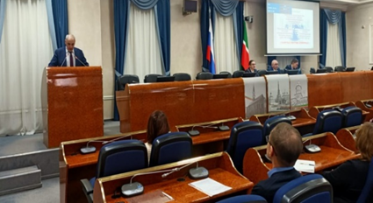

Участие в семинаре приняли руководители органов государственной власти Республики Татарстан, руководители муниципальных образований республики, а также лица, ответственные за профилактику коррупционных правонарушений - всего более 300 человек.
15 марта 2023 года для сотрудников кадровых служб, ответственных за профилактику коррупционных и иных правонарушений, помощников глав муниципальных районов по вопросам противодействия коррупции проведен практический семинар, на котором были рассмотрены основные аспекты подготовки отчетной информации о проводимой работе по профилактике коррупционных правонарушений, изменения законодательства, регулирующего порядок представления сведений о доходах, расходах, об имуществе и обязательствах имущественного характера, о практических аспектах работы по правовому просвещению и антикоррупционной пропаганде на примере Лаишевского муниципального района и Госалкогольинспекции Республики Татарстан.
30 марта 2023 года для работников Министерства культуры Республики Татарстан проведен семинар, посвященный вопросам представления сведений о доходах, об имуществе и обязательствах имущественного характера, соблюдения установленных в целях противодействии коррупции запретов, ограничений и обязанностей.
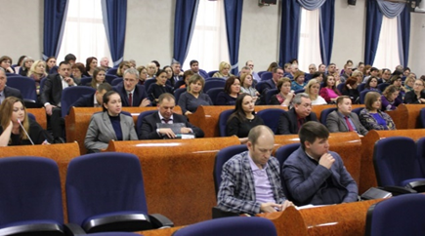

22 марта 2023 года в Министерстве экологии и природных ресурсов Республики Татарстан проведен семинар, посвященный вопросам представления сведений о доходах, об имуществе и обязательствах имущественного характера, профилактики коррупционных правонарушений, предотвращения и урегулирования конфликта интересов. Перед сотрудниками министерства и подведомственных учреждений выступили заведующий отделом антикоррупционных проверок Управления и представители прокуратуры республики.

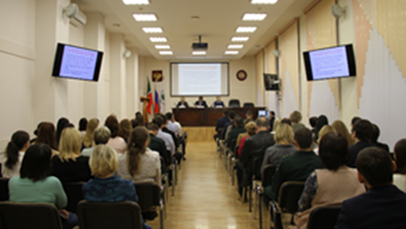
Всего участие в семинаре в очном и видео форматах приняли участие более 400 человек.
Аналогичные семинары с участием представителей Управления проведены:
14 февраля 2023 года в Министерстве труда, занятости и социальной защиты Республики Татарстан;
14 марта 2023 года в Управлении Министерства юстиции Российской Федерации по Республике Татарстан;
22 марта 2023 года в Министерстве образования и науки Республики Татарстан;
14 апреля 2023 года в Министерстве экономики Республики Татарстан;
17 апреля 2023 года в Министерстве по делам молодежи Республики Татарстан;
17 мая 2023 года в Государственном комитете Республики Татарстан по туризму;
27 июня 2023 года в Министерстве строительства, архитектуры и жилищно-коммунального хозяйства Республики Татарстан.
28 февраля 2023 года в ФГБОУ ДПО «Татарский институт переподготовки кадров агробизнеса» в рамках курсов повышения квалификации, проводимых по заказу Министерства сельского хозяйства Российской Федерации, состоялся круглый стол на тему «Реализация антикоррупционной политики в Республики Татарстан в современных условиях».

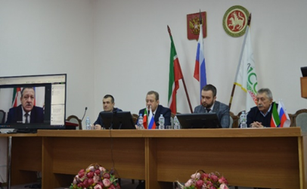
В рамках работы по обеспечению деятельности органов местного самоуправления в сфере профилактики коррупции проведены следующие практические мероприятия для лиц, замещающих муниципальные должности и должности муниципальной службы:
20 февраля 2023 года в Арском муниципальном районе состоялся семинар для муниципальных служащих, глав сельских поселений и руководителей муниципальных учреждений по вопросам представления сведений о доходах, расходах, об имуществе и обязательствах имущественного характера и заполнения соответствующей формы справки за отчетный 2022 год. Кроме того, представители Управления совместно с помощником главы Арского муниципального района по вопросам противодействия коррупции провели просветительское мероприятие для 52 студентов Арского педагогического колледжа им. Г. Тукая;
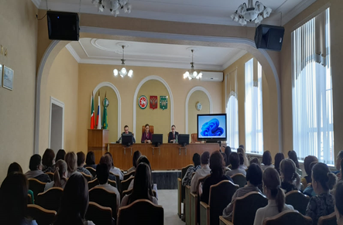
28 марта 2023 года для муниципальных служащих и работников муниципальных учреждений города Казани проведен семинар, на котором были освещены актуальные вопросы об антикоррупционных ограничениях и обязанностях, о типичных недостатках, выявляемых контрольными органами и комиссиями Республиканской экспертной группы по вопросам противодействия коррупции в ходе выездных мероприятий в органах местного самоуправления;

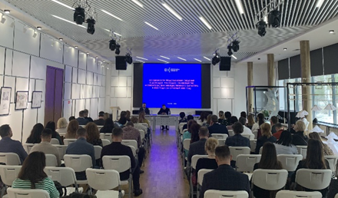
29 марта 2023 года представитель Управления выступил с докладом на расширенном заседании Комиссии по координации работы по противодействию коррупции в Альметьевском муниципальном районе с участием муниципальных служащих и лиц, замещающих муниципальные должности;

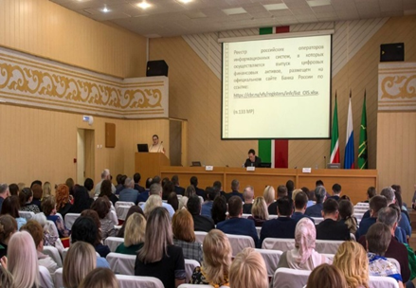
24 апреля 2023 года в Агрызском муниципальном районе проведен семинар, посвященный вопросам представления сведений о доходах, об имуществе и обязательствах имущественного характера, соблюдения установленных в целях противодействии коррупции запретов, ограничений и обязанностей.





